**Первый Осенний утренник.**

Выполнила:

Воспитатель младшей группы

Сафонова О.А.

В нашем детском саду стало традицией отмечать осенние праздники в октябре. Вот и у детей младшей группы "одуванчики" прошёл первый осенний утренник.  
 В красиво украшенном музыкальном зале царила тёплая и доброжелательная атмосфера. К ребятам заглянула Осень-красавица с гостинцами. Дети отправились в путешествие по осеннему лесу и встретили мишку и зайчика.  
 На празднике дети пели песни, танцевали, играли в весёлые игры, рассказывали стихи. Самым ярким моментом стал сюрприз – корзина с яблоками от Осени для всех ребят!  
 Праздник в детском саду – это всегда чудеса, волшебные краски, звонкий смех, улыбки и веселье. Праздник осени в детском саду – один из самых любимых у нашей детворы. Мероприятие было весёлым, ярким и увлекательным. Воспитанники получили массу положительных эмоций.

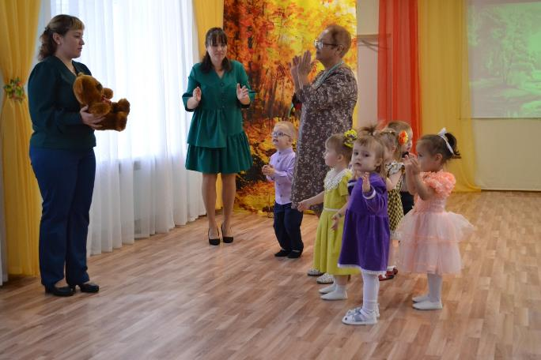

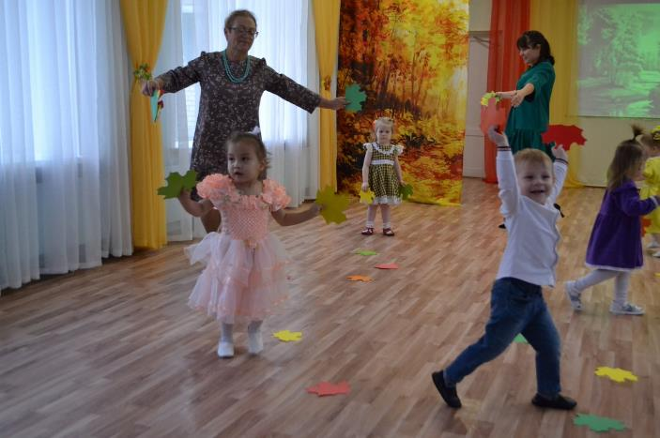

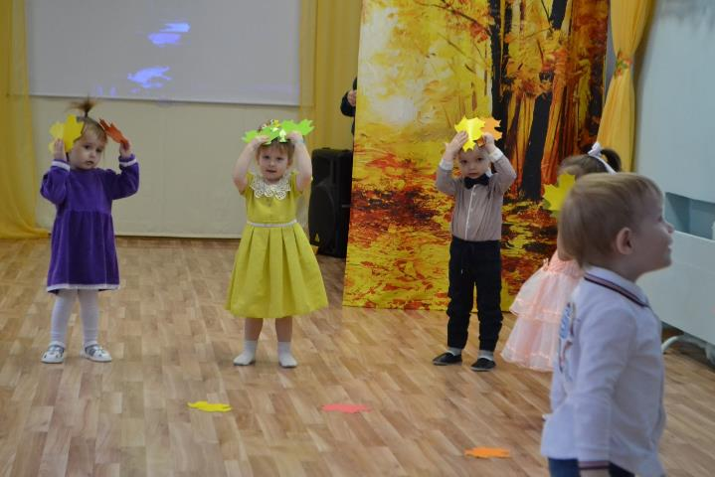

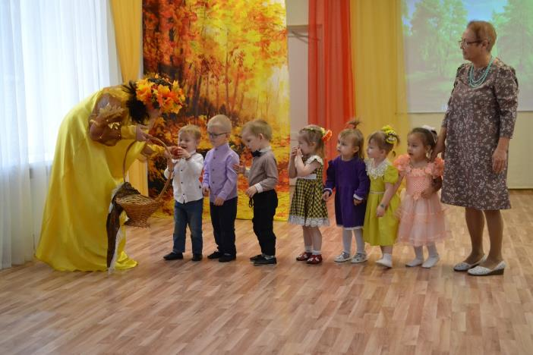

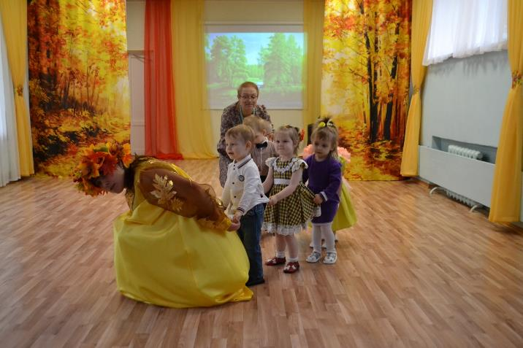

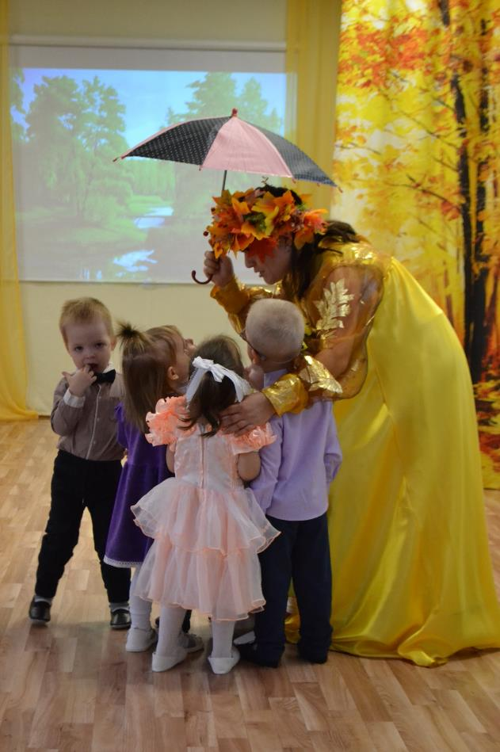с